MATERI 8
SISTEM INFORMASI, ORGANISASI DAN STRATEGI
LEARNING OBJECTIVES
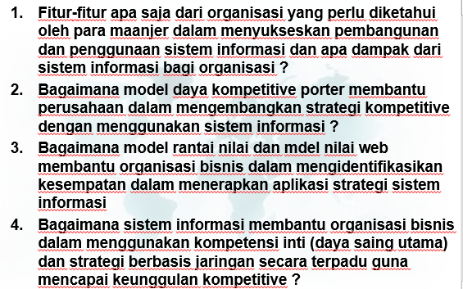

Porter adalah sebutan untuk orang yang membantu membawakan barang atau mengurus layanan untuk orang lain, sering ditemukan di bandara, hotel, stasiun, atau pelabuhan, dan juga bisa merujuk pada penyedia jasa angkut barang bawaan pendaki gunung.
Kompetitif artinya berhubungan dengan persaingan atau kompetisi, memiliki keinginan kuat untuk menjadi yang terbaik, unggul dari orang lain, dan mencapai prestasi lebih tinggi,

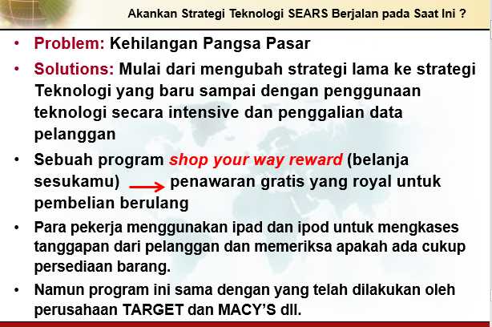
Teknologi "SEARS" bukanlah istilah teknologi standar yang umum dikenal. Istilah ini mungkin merujuk pada:
iPod adalah pemutar musik yang menjadi dasar.
iPad adalah tablet yang lebih besar dan serbaguna, mengisi celah antara iPod Touch/iPhone dan Mac.
Target adalah jaringan toko serba ada (hypermarket/diskon) Amerika yang besar dan populer, menawarkan produk sehari-hari, pakaian, elektronik, dan kebutuhan rumah tangga dengan harga terjangkau, sementara Macy's adalah department store ikonik Amerika yang berfokus pada pakaian, aksesori, kosmetik, dan perabot rumah tangga, menargetkan konsumen kelas menengah ke atas dengan kualitas yang lebih tinggi dan merek-m merek terkenal, serta beroperasi secara omnichannel (fisik & online).
Target adalah toko diskon dengan merek sendiri dan merek nasional, sementara Macy's dikenal dengan department store besar di mal dan merek-merek premiumnya.

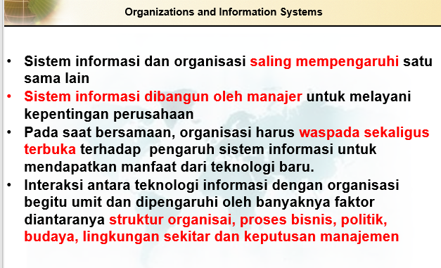
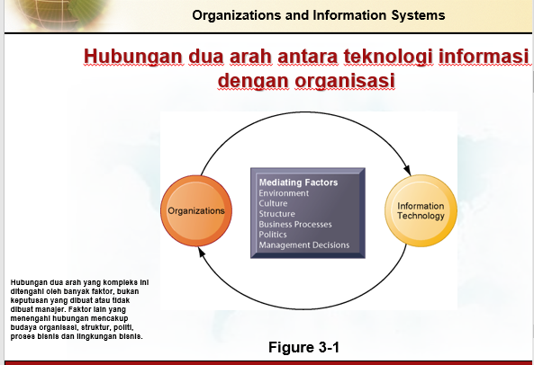

ENVIROMENT Lingkungan, ….. politik , KEPUTUSAN MANAJEMEN
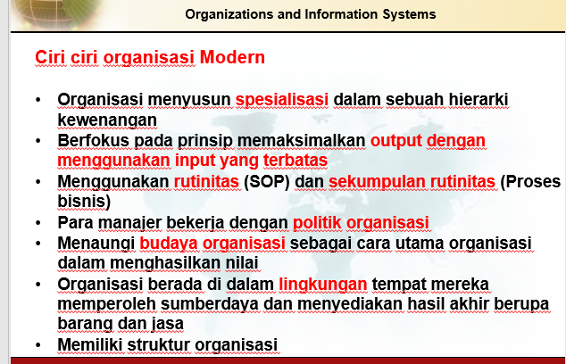
SOP adalah singkatan dari Standar Operasional Prosedur, yaitu pedoman atau dokumen tertulis yang berisi langkah-langkah sistematis dan baku untuk menyelesaikan suatu pekerjaan atau tugas agar hasilnya efektif, efisien, konsisten, dan sesuai standar yang ditetapkan, berfungsi sebagai panduan bagi karyawan dan memastikan pekerjaan berjalan teratur tanpa keluar dari alur yang benar.

